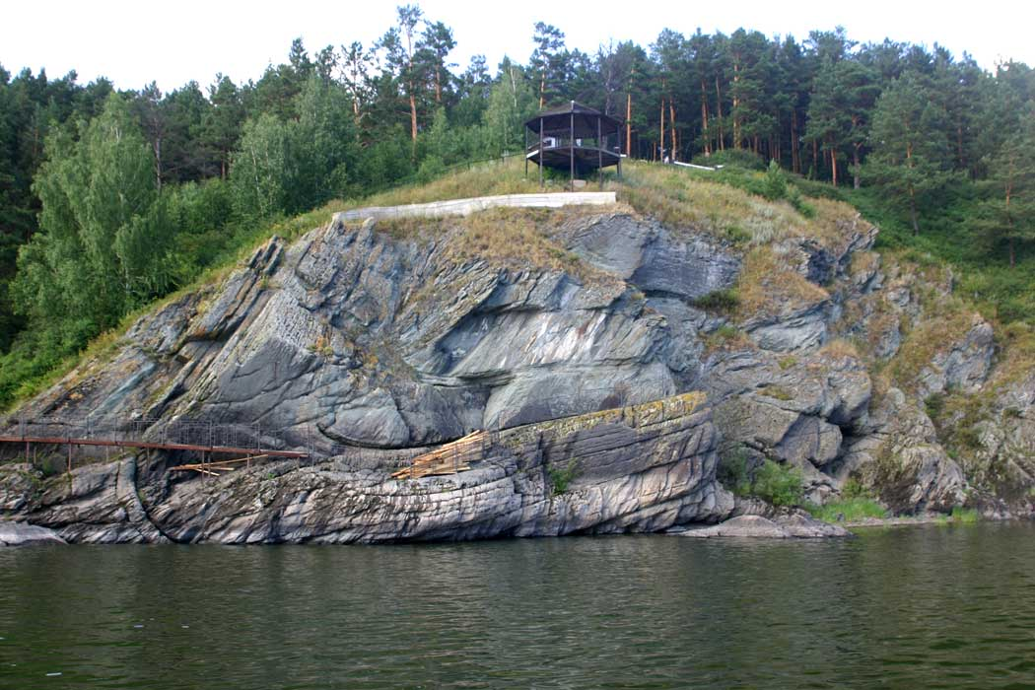
Приложение 4

Рис. 11 – Томская писаница

